ĆWICZENIA UTRWALAJĄCE
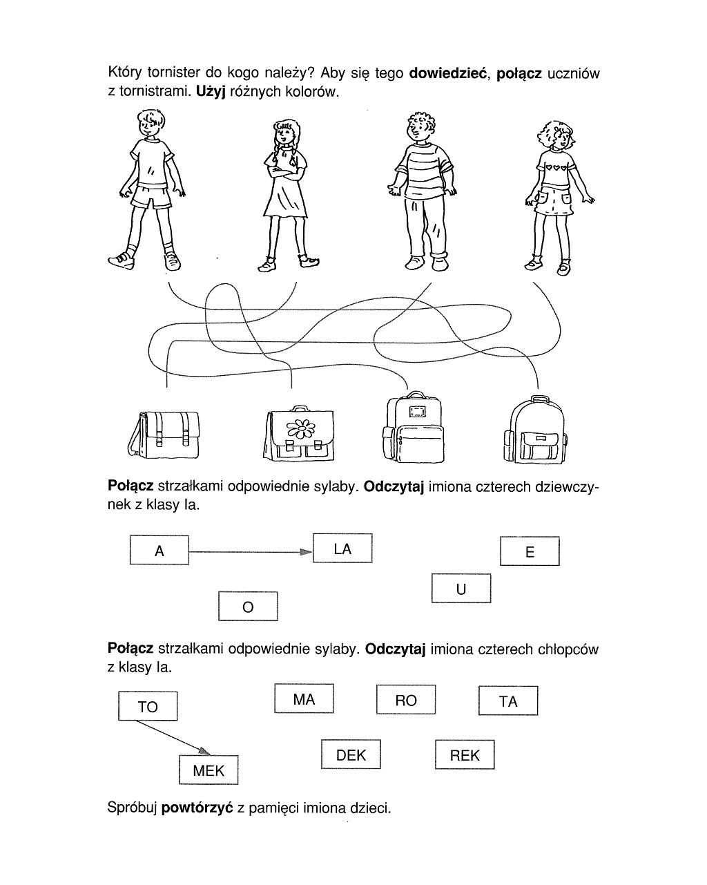

DLA CHĘTNYCH – Przeczytaj z pomocą rodziców i połącz nazwę z obrazkiem

